BAN QLDA HẠ TẦNG VIỄN THÔNG
PHÒNG QUẢN LÝ HẠ TẦNG
HƯỚNG DẪN SỬ DỤNG NHANH
Hệ thống Điều hành gói thầu, hợp đồng & nhiệm vụ
Địa chỉ: https://tien-do-goi-thau.vercel.app · Phiên bản 01/10/2026

1. Đăng nhập
- Mở địa chỉ trên (máy tính hoặc điện thoại), chọn tên của mình.
- Lần đầu: hệ thống yêu cầu tự đặt mã PIN 4–8 chữ số, nhập 2 lần. Các lần sau chỉ nhập PIN.
- Đổi PIN: nút Đổi PIN ở góc dưới bên trái. Quên PIN hoặc nhập sai 5 lần (khóa 15 phút): báo quản trị (đ/c Hùng – hungnv71) đặt lại.

2. Màn hình Tổng quan
- Ba phân hệ ① Lựa chọn nhà thầu · ② Hợp đồng đã ký · ③ Nhiệm vụ phòng — bấm để chuyển.
- Bộ lọc: Của tôi / Toàn phòng, cán bộ, trạng thái, ngày báo cáo, tìm kiếm. Bảng, biểu đồ và Excel luôn dùng cùng bộ lọc.
- Các thẻ chỉ tiêu bấm vào là ra đúng danh sách hồ sơ; ngay dưới là biểu đồ theo cán bộ và theo bước; tiếp theo là bảng Cần xử lý ưu tiên (quá hạn xếp trước).
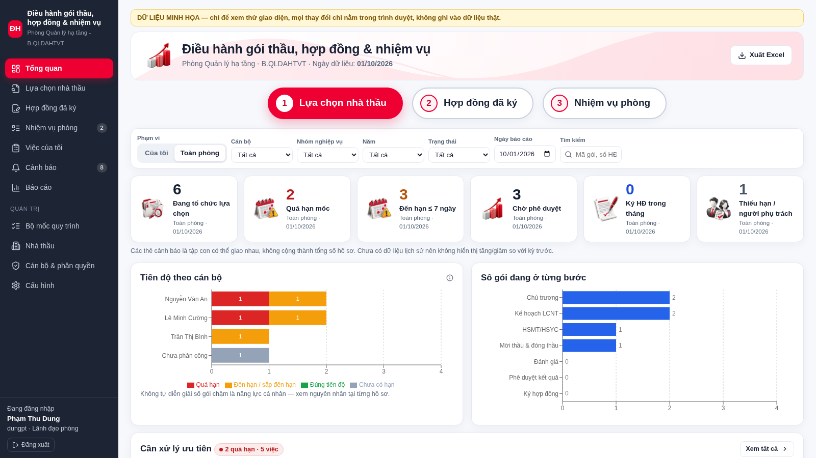
Hình 1. Tổng quan (ảnh minh họa)

3. Cập nhật tiến độ tuần (mọi cán bộ — chậm nhất 16h30 thứ Sáu)
- Bấm Cập nhật tuần ngay trên dải nhắc màu vàng, hoặc menu Nhiệm vụ phòng → Cập nhật tuần.
- Chỉ sửa những nhiệm vụ có thay đổi: bấm nhanh 25 / 50 / 75 / 100%, chọn trạng thái, ghi Kết quả tuần này (có nút Đúng như KH tuần trước) và Kế hoạch tuần tới.
- Bấm Gửi báo cáo tuần. Nếu không có thay đổi vẫn bấm gửi để xác nhận. Chọn 100% hoặc “Hoàn thành” thì hệ thống tự ghi ngày hoàn thành.
- Gói thầu tự cập nhật từ phân hệ Lựa chọn nhà thầu — không phải báo cáo lại; chỉ cần cập nhật ngày thực tế của các mốc trong hồ sơ gói thầu.
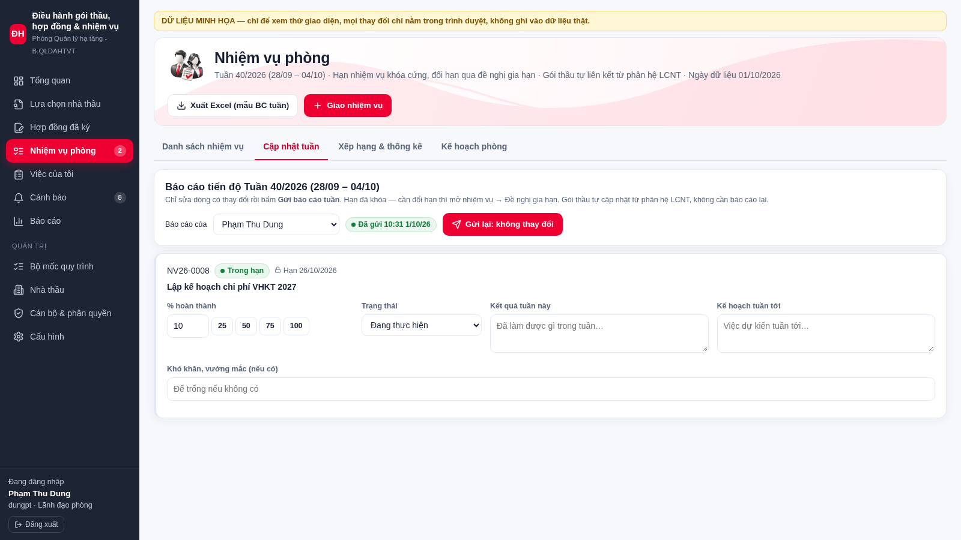
Hình 2. Màn hình Cập nhật tuần (ảnh minh họa)

4. Nhiệm vụ: thêm mới, hạn, gia hạn
- Thêm nhiệm vụ: nút Thêm nhiệm vụ / Giao nhiệm vụ, nhập tên, loại, văn bản giao, ngày giao, hạn; có thể gắn Kế hoạch phòng hoặc Gói thầu (để tự lấy tiến độ).
- Sau khi lưu, hạn hoàn thành bị khóa. Cần lùi hạn: mở nhiệm vụ → Đề nghị gia hạn (nhập hạn mới + lý do). Hạn chỉ đổi khi Trưởng phòng duyệt; hạn giao ban đầu luôn được giữ để đối chiếu.
- Không xóa nhiệm vụ đã giao; nhiệm vụ không thực hiện nữa do lãnh đạo chuyển trạng thái Hủy.

5. Gói thầu và hợp đồng
- Gói thầu: nhập ngày ký tờ trình chủ trương, hệ thống tự lập hạn các mốc; cập nhật ngày hoàn thành thực tế từng mốc và vướng mắc (chờ ai xử lý).
- Hợp đồng: theo dõi hạn hiện hành, gia hạn/phụ lục (cần lãnh đạo duyệt), nghiệm thu, thanh toán (HĐ do P.QLHT theo dõi), thanh lý.

6. Dành cho Trưởng phòng
- Việc của tôi → Chờ tôi phê duyệt: duyệt hoặc từ chối đề nghị gia hạn nhiệm vụ/hợp đồng.
- Nhiệm vụ phòng → Xếp hạng & thống kê: xếp hạng cán bộ theo số việc tồn (quá hạn, sắp đến hạn, gói thầu đang tổ chức, hoàn thành trong tháng, đã/chưa gửi báo cáo tuần); bảng số nhiệm vụ theo người × tháng.
- Kế hoạch phòng: khai báo kế hoạch/phiếu giao nhiệm vụ và giao nhiệm vụ theo kế hoạch; theo dõi % hoàn thành cả kế hoạch.
- Xuất Excel theo mẫu báo cáo tuần (DASHBOARD, chi tiết toàn phòng, quá hạn, thống kê tháng).
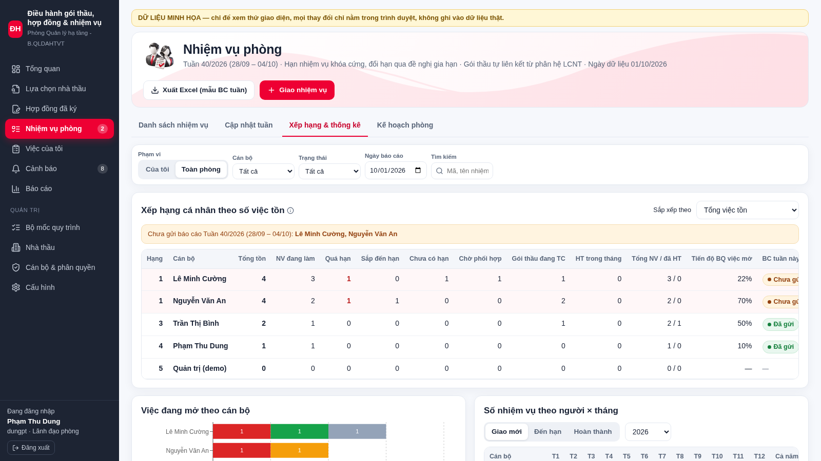
Hình 3. Xếp hạng & thống kê (ảnh minh họa)

7. Nhắc việc tự động và quy định chung
Thời điểm | Ai nhận | Nội dung
Thứ Sáu 14h00 | Cán bộ còn việc, chưa gửi BC | Email nhắc + danh sách việc, hạn, % hoàn thành
Thứ Sáu 16h30 | Người vẫn chưa gửi | Email nhắc lại
Thứ Hai 08h30 | Trưởng phòng | Tổng hợp tuần trước: ai đã/chưa gửi, số việc quá hạn
Mọi lúc | Người đăng nhập | Dải nhắc vàng trên web nếu chưa gửi BC tuần

- Quyền được kiểm tra trên máy chủ: cán bộ chỉ cập nhật hồ sơ/nhiệm vụ của mình; mọi thay đổi hạn, giá trị, người phụ trách phải ghi lý do và được lưu lịch sử.
- Ghi số liệu đúng thực tế; không tự đặt lại hạn hoặc sửa % để “làm đẹp” báo cáo.
- Góp ý, lỗi phần mềm: liên hệ đ/c Nguyễn Việt Hùng (hungnv71).

